5 класс. Э. Сетон-Томпсон «Лобо»
Цель: познакомиться с рассказом «Лобо», проанализировать, закрепить понятие «писатели-натуралисты».

Выполняйте по порядку:
- Проверьте себя. Ответьте на вопросы:
- Кто такие писатели-натуралисты? О чем они пишут?
2) Сегодня мы познакомимся с писателем Эрнестом Сетоном-Томпсоном.
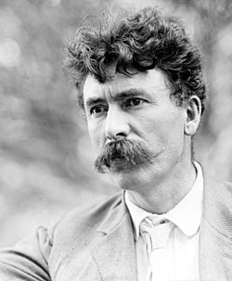
Эрнест Сетон-Томпсон — канадский писатель, художник-анималист, естествоиспытатель и общественный деятель британского происхождения. Детство и юность провел в Канаде. Шесть лет изучал изобразительное искусство в Париже.
Известность в США и Канаде принесла ему серия рассказов с собственными иллюстрациями о диких животных и жизни леса.
Книги Сетона-Томпсона пронизаны любовью и уважением к живому миру. “Маленькие дикари”, “Мои дикие друзья”, “Судьба гонимых” воплощают мечты о встречах с индейцами и жизни на природе.
Сетон-Томпсон написал и проиллюстрировал более пятидесяти книг и прочитал более трех тысяч публичных лекций.
3) Прочитаем рассказ «Лобо».
4) Домашнее задание: прочитать рассказ до следующего урока.

